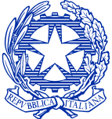
Ministero dei beni e delle attività culturali e del turismo
POLO MUSEALE DELLA CAMPANIA

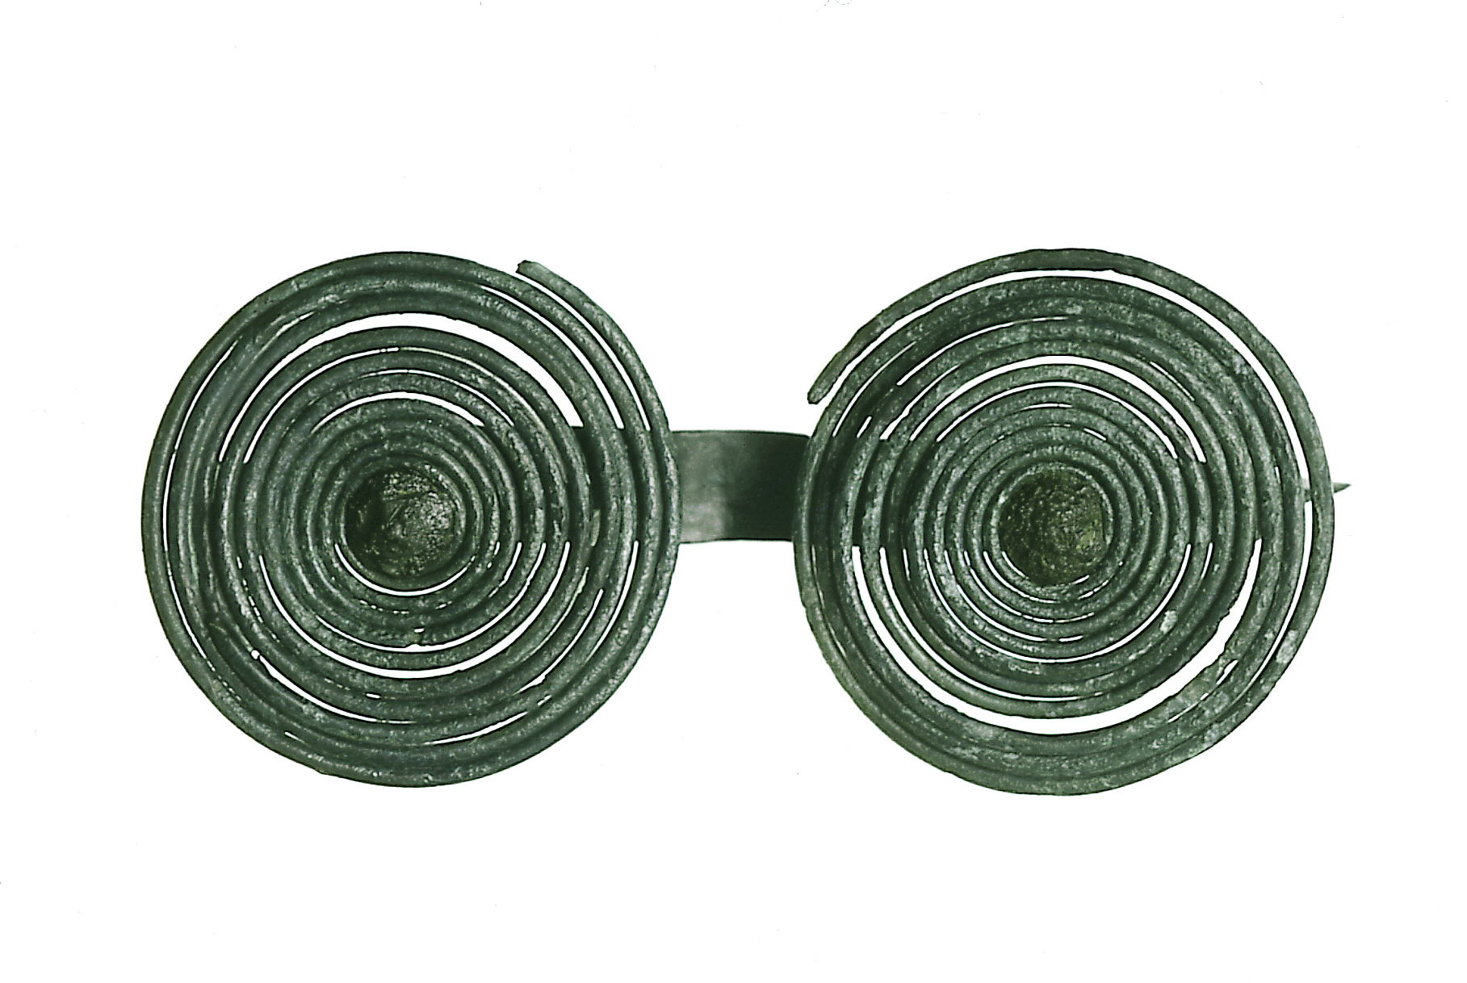

Museo Archeologico Nazionale di Eboli e della Media Valle del Sele
FESTA dei MUSEI 2 e 3 luglio 2016
Comunicato Stampa

Il 2 ed il 3 luglio prossimi il Museo Archeologico Nazionale di Eboli e della Media Valle del Sele partecipa all’ edizione “0” della Festa dei Musei promossa dalla Direzione Generale dei Musei .
Il programma previsto sarà così articolato: Sabato 2 luglio-ore 10,00 :
“Il Patrimonio per i bambini” che vedrà come tema centrale gli Ornamenti indossati dalle Donne della Valle del Sele raccontati da Giovanna Scarano (direttore del Museo) partendo dalle ricche e singolari parures dei secoli VIII e VII a.C. con le Ambre provenienti dall’Europa settentrionale, i gioielli in bronzo dorato appartenenti alla cultura di Oliveto-Cairano fino alle rappresentazioni sulle ceramiche di IV-III sec.a.C.
Saranno poi presentate le Rivisitazioni della Bijouterie magno greca in terracotta realizzate dall’architetto Italo Cerullo (Arte Ceramica Paestum), scultore e ceramista, che mostrerà ai più piccoli le varie fasi di lavorazione , dall’argilla al manufatto.
Lungo il percorso museale, perché sia ancor di più una festa, saranno inseriti momenti musicali con il pianoforte di Gerardina letteriello, i violini di AnnaStella e Donatella Gibboni.
Prima di concludere e volendo sottolineare la presenza sul territorio ebolitano e della Valle del Sele di Eccellenze enogastronomiche ,il Consorzio Eccelse Fucine proporrà squisiti Sapori, dal Dolce al Salato, per il palato di grandi e piccini!
Domenica 3 luglio ore 10,00 :
“Il Patrimonio per e di tutti”, invito a dialogare insieme. Parliamo a tutti della nostra Storia, rendiamo visibile il filo apparentemente invisibile che unisce Passato, Presente e Futuro, nel pieno rispetto delle diverse Culture, delle quali il Museo è piena testimonianza.
Saranno presenti giovanissimi musicisti con l’armonia ed il ritmo delle note della chitarra (Elisa Bottiglieri) e del violino (Alessandro Cariello) .
Per i saluti interverranno il sindaco di Eboli, Massimo Cariello, e l’assessore Matilde Saja.

